#### Projet tutoré : Création d'un tutoriel "Aide au tutorat : le suivi d'achèvement et le tableau de bord".

Choix de la tablette sur la diapo de présentation :

La tablette donne une dimension actuelle au tutoriel. Son utilisation laisse entendre que ce tutoriel peux être consulté à partir d'un ordinateur et d'une tablette. Ce choix de rendre le tutoriel accessible sur tablette a des conséquences sur la réalisation : l'usage des tablettes ne permet pas la fonction survol des images, des pictogrammes...

Choix de la main et taille :

Le ratio main/tablette a été calculé à partir d'une tablette 10.5" et d'une main de taille courante. Nous pouvons envisager de la diminuer. Cette main est également une zone réactive pour lancer le tutoriel.

Les pictogrammes ressource, test,activité sont des pictogrammes déjà présents sur EAD et identifiés.

## I. Polices utilisées

* Gotham Narrow book  
  ABCDEFGHIJKLMNOPQRSTUVWXYZ  
  abcdefghijklmnopqrstuvwxyz
* Gotham Medium  
  ABCDEFGHIJKLMNOPQRSTUVWXYZ  
  abcdefghijklmnopqrstuvwxyz
* **Gotham Bold  
  ABCDEFGHIJKLMNOPQRSTUVWXYZ  
  abcdefghijklmnopqrstuvwxyz**

## II. Template

720 px

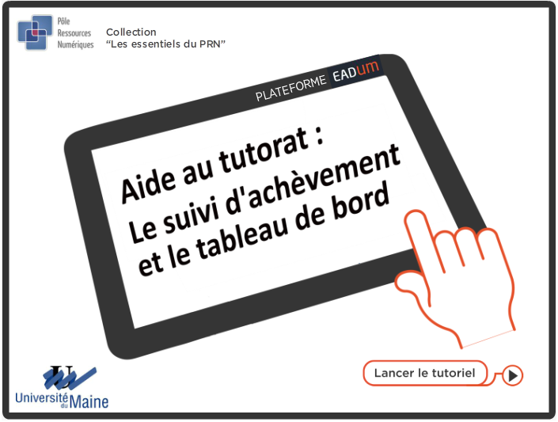

540 px

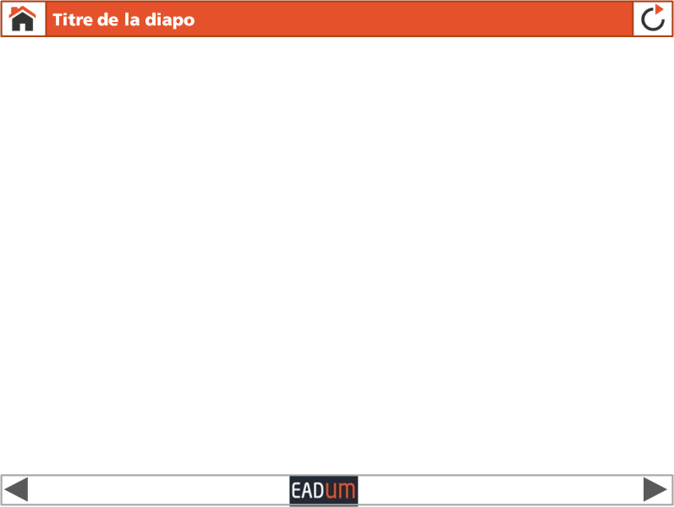

30 px

40 px

#### Exemple de templates types :

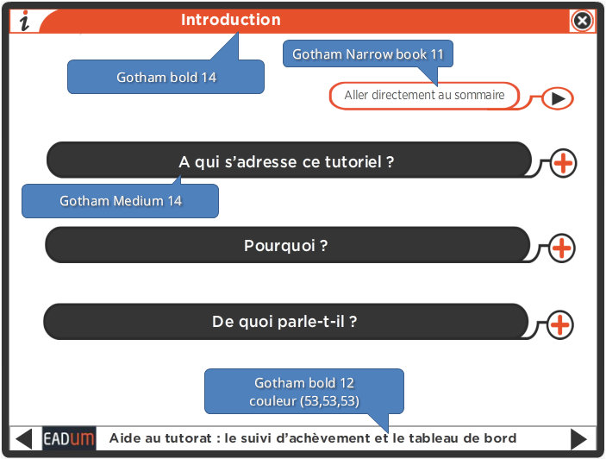 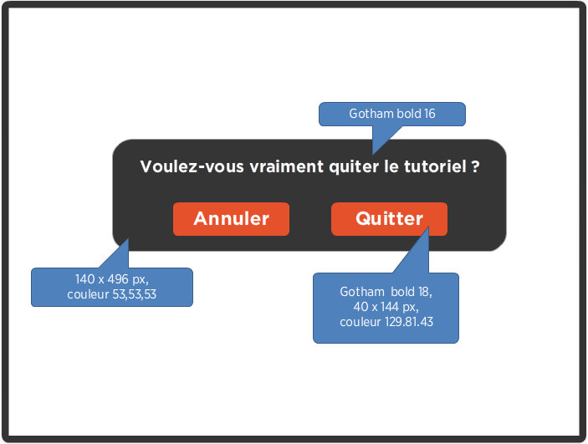

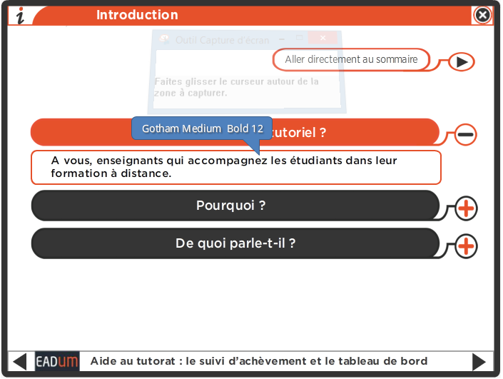 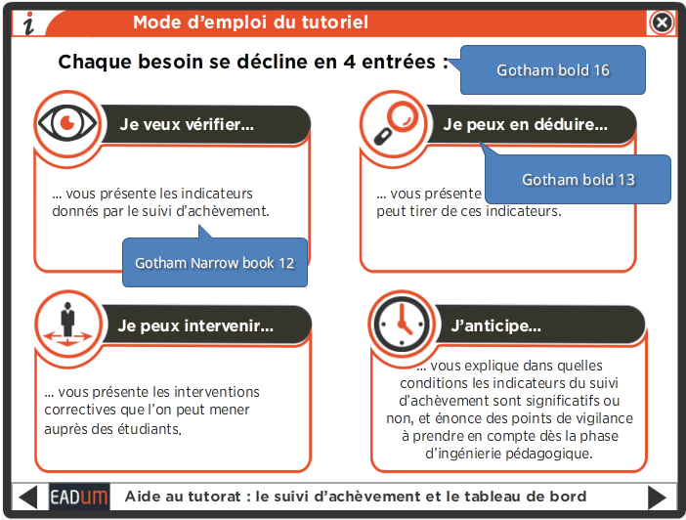

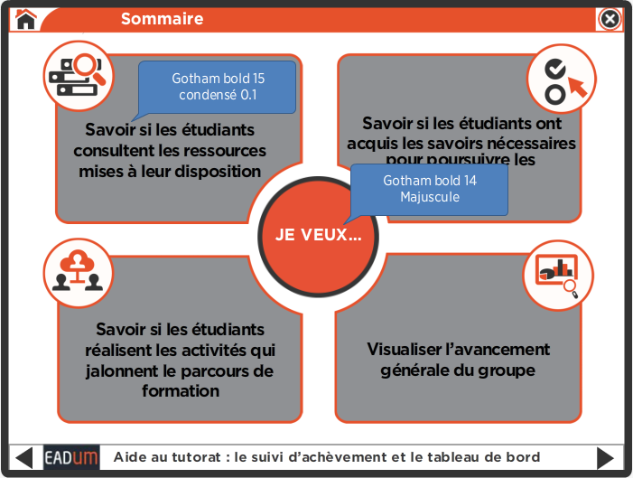 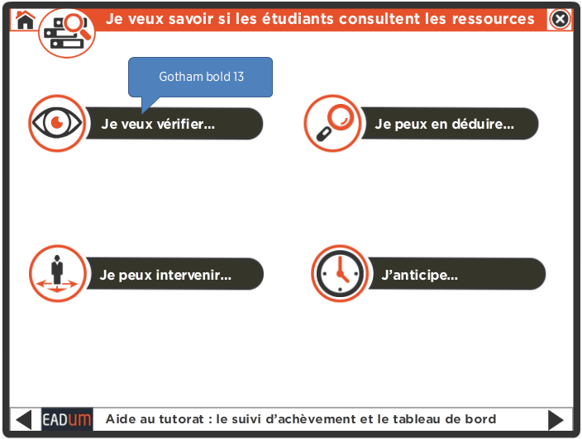

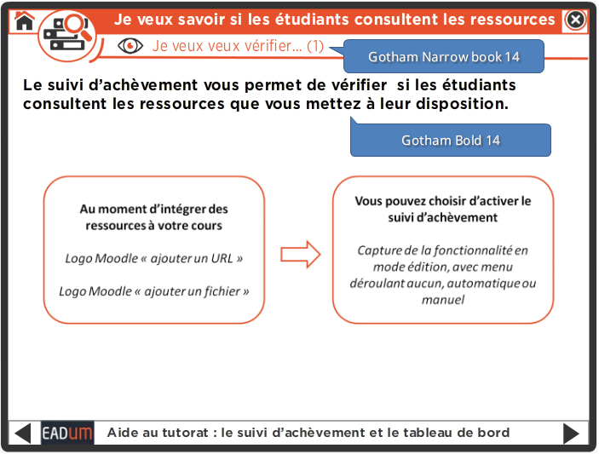

## III. Pictogrammes : icônes 30px / 30px (disponibles en .ai et .svg)

#### Pictogrammes utilisés :

|  |  |  |  |
| --- | --- | --- | --- |
| Pictogramme | Normal | Survol | Sélection |
| Je veux vérifier... | normal.png | survol.png | selectionne 1.png selectionne 2.png |
| Je peux en déduire... | normal.png | survol.png | selectionne 1.png selectionne 2.png |
| Je peux intervenir... | intervenir.png |  |  |
| J'anticipe... | anticiper.png | anticiper_survol.png | En cours |
| Ressource | normal.png | survol.png | selectionné 1.png selectionné 2.png |
| Test | normal.png | survol.png | selectionné 1.png selectionné 2.png |
| Activité | normal.png | survol.png | selectionné 1.png selectionné 2.png |
| Visualisation TDB | tableau de bord.png | En cours | En cours |

#### Boutons de navigation :

|  |  |  |  |
| --- | --- | --- | --- |
| Suivant | lecture.png | lecture_survol.png | Pas utile |
| Précédent | retour.png | retour_survol.png | Pas utile |
| Quitter | quitter.png |  | Pas utile |
| Home | normal.png | survol.png | slectionné 1.png slectionné 2.png |

#### Tools Box

|  |  |  |  |
| --- | --- | --- | --- |
| Retour rapide | retour-rap.png | retour-rap_survol.png | Pas utile |
| Avance rapide | avvance-rap.png | avvance-rap_survol.png | Pas utile |
| Cible | normal.png | survol.png | selection.png selection2.png |
| Etude de cas | normal.png | survol.png | seclectionné.png seclectionné 2.png |
| Attention / vigilance | normal.png | survolé.png | selectionné.png selectionné2.png |
| Clè | normal.png | survol.png | seclectionné.png seclectionné2.png |
| Home | normal.png | survol.png | slectionné 1.png slectionné 2.png |
| Idée | normal.png | survol.png | selectionné 1.png selectionné 2.png |
| Individu | normal.png | survol.png | selection 1.png selection 2.png |
| groupe | normal.png | survol.png | selectionne 1.png selectionne 2.png |
| Date | normal.png | survol.png | selectionne 1.png selectionne 2.png |
| smile | normal.png | survol.png | Pas utile |
| No smile | normal.png | survol.png | Pas utile |
| Direction | normal.png | survol.png | slectionné 1.png slectionné 2.png |
| information | normal.png | survol.png | selectionné 1.png selectionné 2.png |
| Arobase | normal.png | Pas utile | Pas utile |

## IV - Eléments graphiques des diapositives et des calques (diponibles en .ai ou .png)

